**คู่มือการใช้งานโปรแกรม**

**ระบบจัดการการฝึกงาน/สหกิจ**





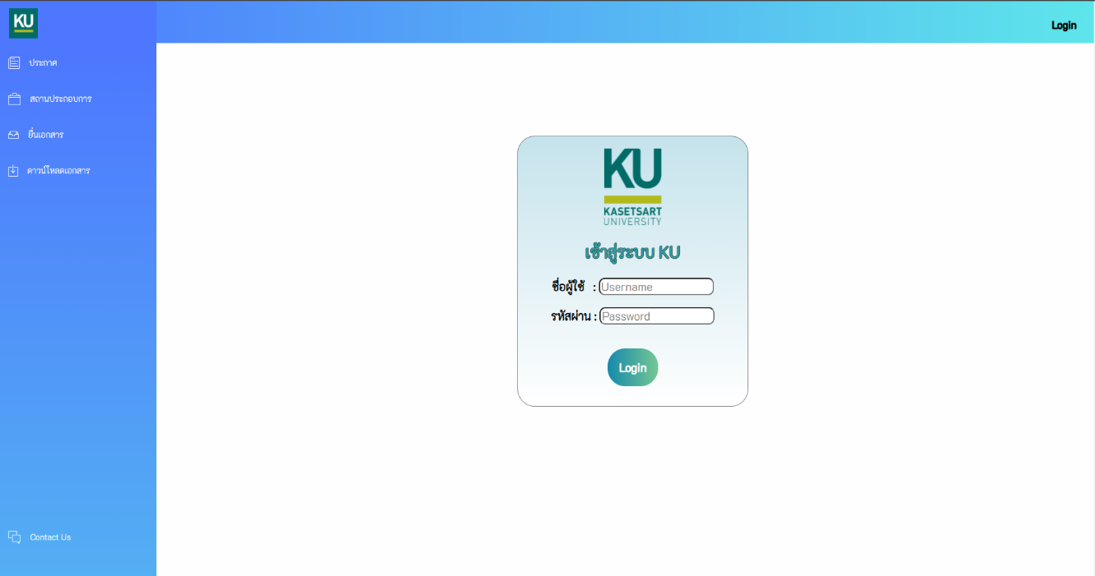การ Login เข้าใช้งานโปรแกรม ที่หน้าจอการ Login เข้าสู่โปรแกรม ให้กดหน้า Login ด้านบนขวามือ ใส่ user และ password

**รูปแสดง หน้าจอการ Login เข้าระบบ**

**ขั้นตอนการทำงาน**

1) ทำการใส่ชื่อผู้ใช้งาน

2) ทำการใส่รหัสผ่าน

3) กดปุ่ม เข้าสู่ระบบ

4) ในกรณีที่ต้องการความช่วยเหลือให้กด contact us ด้านล่าง

เมื่อทำการ Login เข้ามาในโปรแกรมได้เรียบร้อยแล้ว โปรแกรมจะเข้าสู่หน้าจอหลัก

ดัง แสดงในรูปด้านล่าง

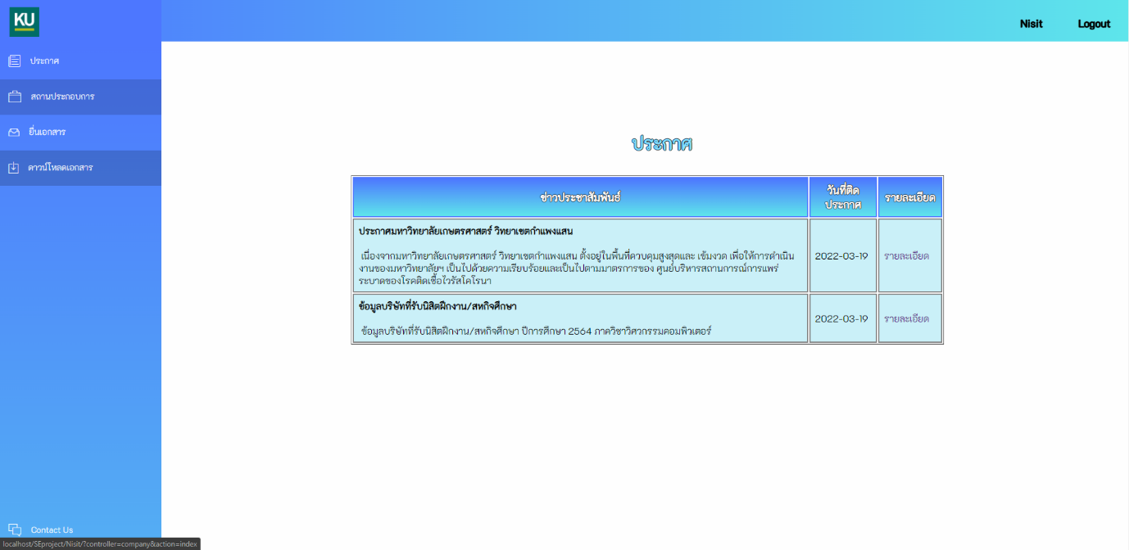**นิสิต**

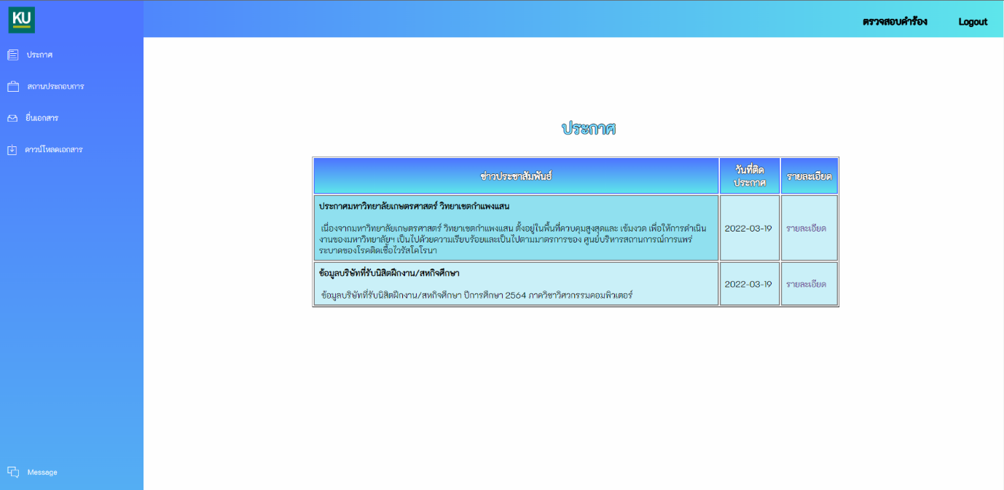**อาจารย์**

**อธิบายแถบต่างๆของระบบ**

**-ประกาศ**

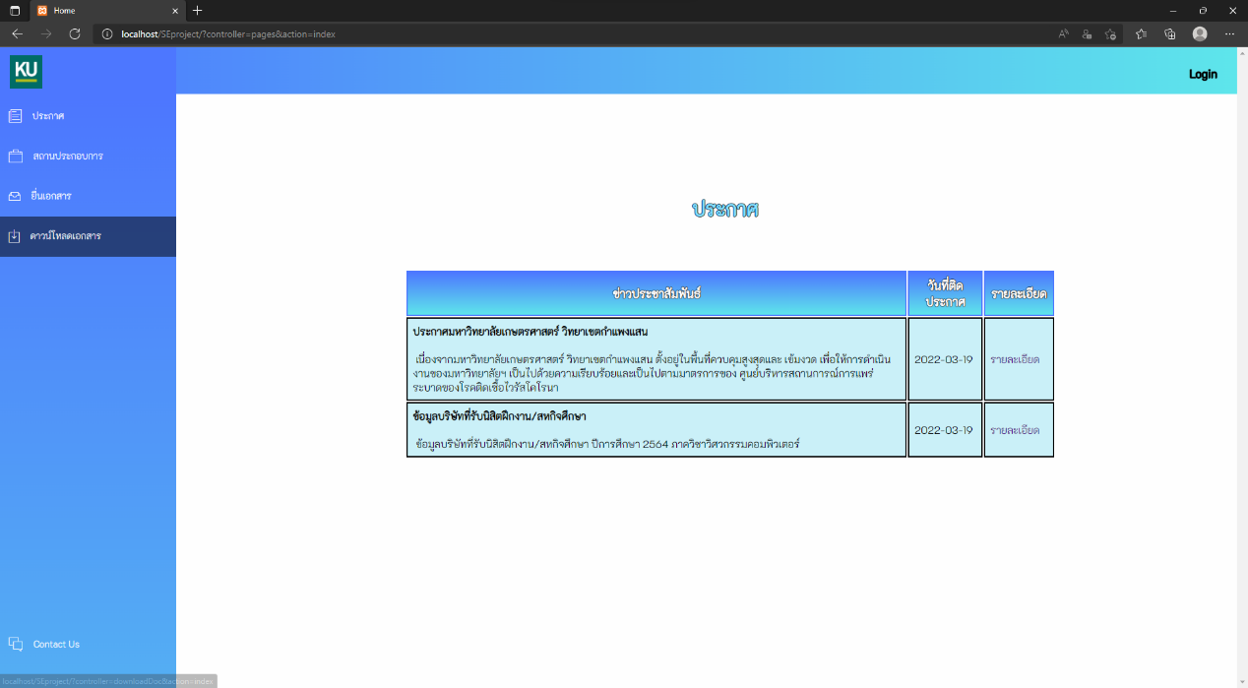เป็นการประกาศข่าวสารจากทางมหาวิทยาลัยเกษตรศาสตร์ วิทยาเขตกำแพงแสนเกี่ยวกับข้อมูลข่าวสารต่างๆ ข้อมูลบริษัทที่รับนิสิตฝึกงาน/สหกิจ ถ้าต้องการอ่านรายละเอียดให้กดที่รายละเอียด

**-สถานประกอบการ**

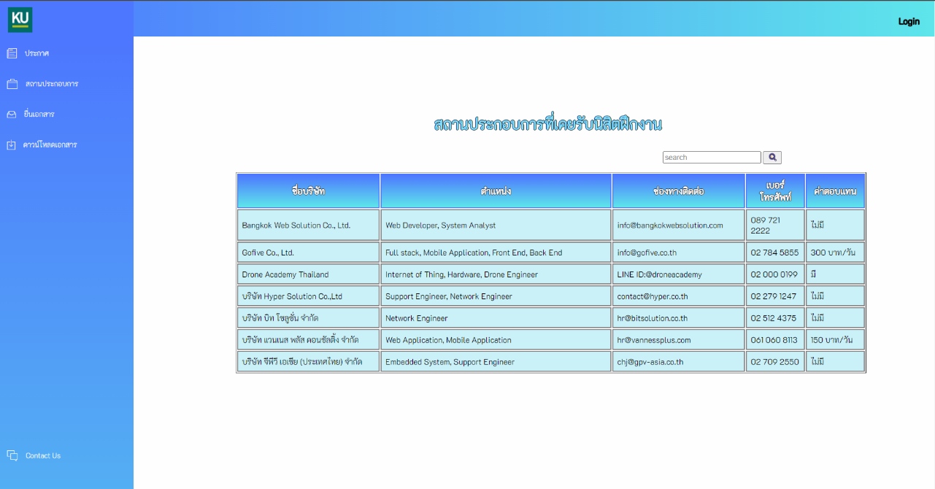เป็นข้อมูลบริษัท ชื่อบริษัท ตำแหน่ง ช่องทางการติดต่อสอบถาม เบอร์โทรศัพท์ ค่าตอบแทนและสามารถค้นหาที่ช่องค้นหาได้เลย

**-ยื่นเอกสาร**

ฟอร์มยื่นเอกสารการขอฝึกงานในบริษัทต่างๆ ที่มีความประสงค์จะขอไปฝึกให้แก่อาจารย์และรอการดำเนินการจากอาจารย์ว่าอนุมัติ/ไม่อนุมัติหรือไม่

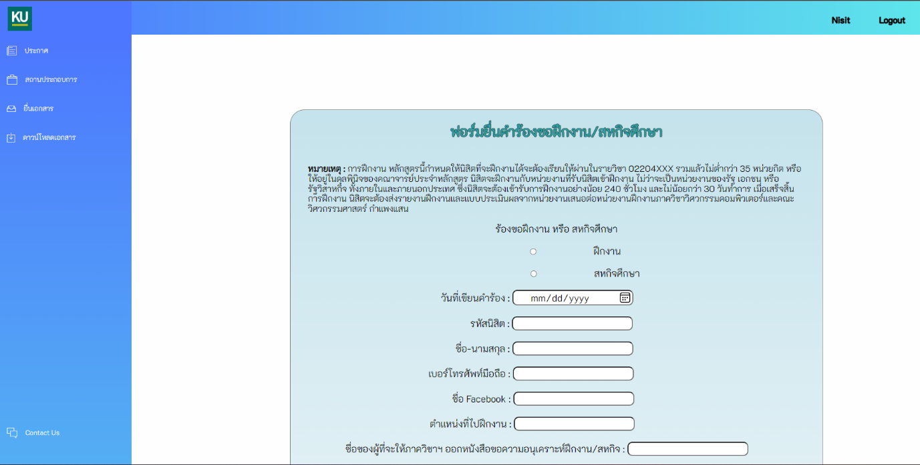**\*\*หมายเหตุ** จะใช้งานได้แค่นิสิตและอาจารย์เท่านั้น บุคคลทั่วไปไม่มีสิทธิ์เข้าถึงนอกจากจะ Login เข้าใช้ระบบก่อน**

**-ดาวน์โหลดเอกสาร**

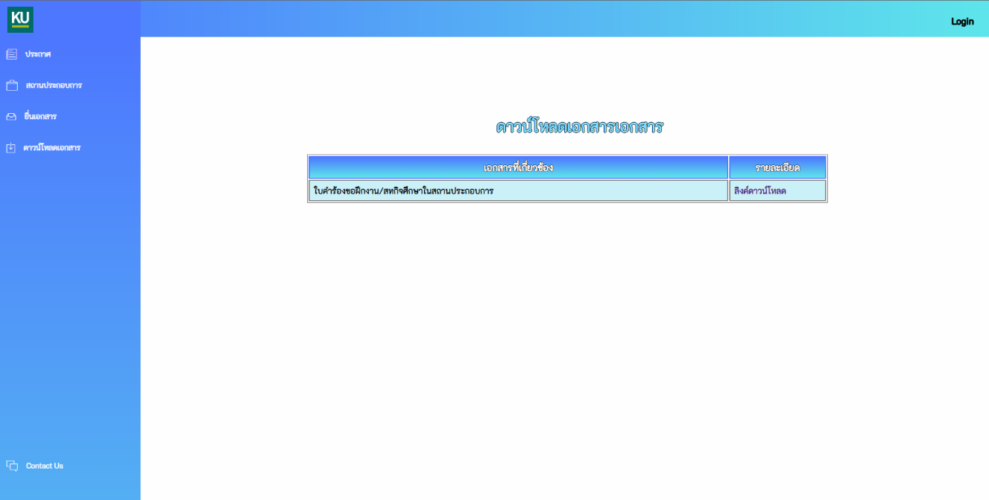เอกสารในการยื่นขอฝึกงาน/สหกิจ

**-Contact us**

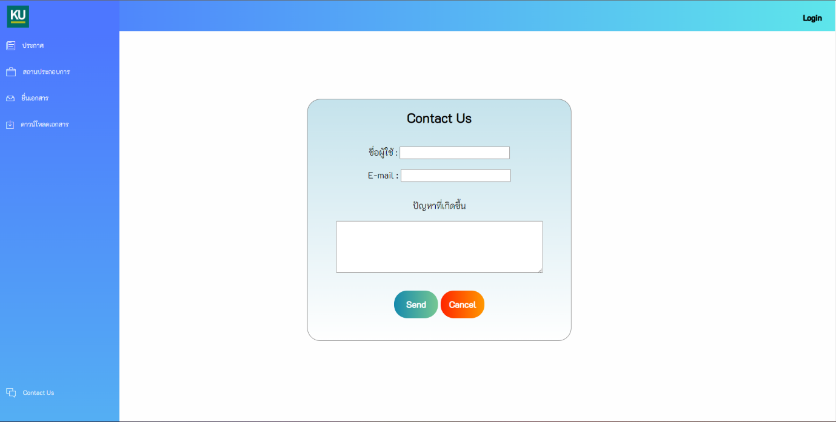ในกรณีที่ต้องการความช่วยเหลือ ให้ใส่ชื่อผู้ใช้ E-mail ปัญหาที่เกิดขึ้น จากนั้น กด send หากต้องการจะยกเลิกให้กด cancel

**-ข้อความ ปัญหา ข้อเสนอแนะ**

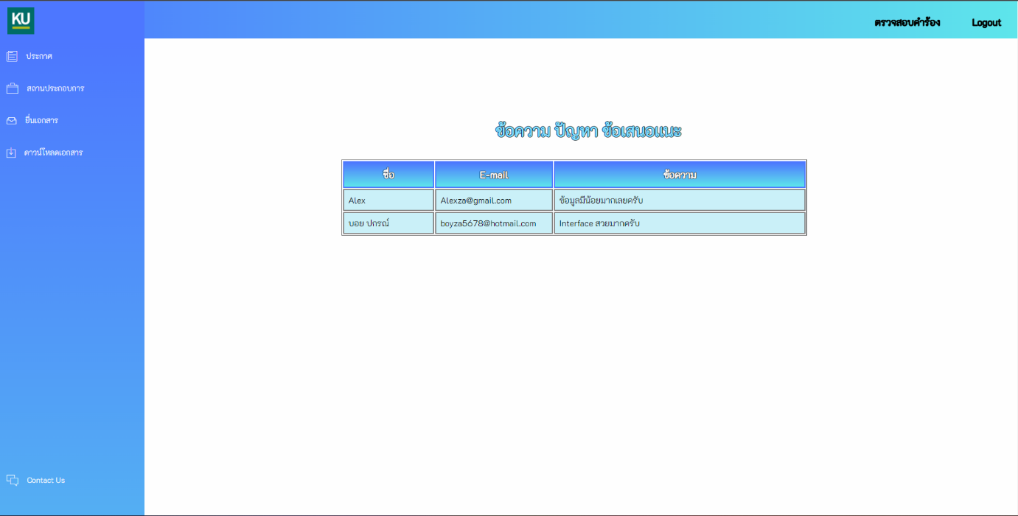**\*\*หมายเหตุ** เฉพาะอาจารย์ที่จะเห็นข้อความ ปัญหาข้อเสนอแนะ**

**อธิบายรายละเอียดการใช้งานของแต่ละบุคคล**

**ผู้ใช้งานทั่วไป**

**-ประกาศ**

ในหน้าประกาศผู้ใช้งานทั่วไปสามารถเห็นประกาศรายละเอียดต่างๆ จากทางมหาวิทยาลัย

**-สถานประกอบการ**

ผู้ใช้งานทั่วไปสามารถเข้าถึงข้อมูลสถานประกอบการได้

**-ยื่นเอกสาร**

ผู้ใช้งานทั่วไปไม่สามารถเข้าถึงการยื่นเอกสารได้ เนื่องจากต้องทำการ login เข้าสู่ระบบก่อนเท่านั้น

**-ดาวน์โหลดเอกสาร**

ผู้ใช้งานทั่วไปสามารถเข้าถึงการดาวน์โหลดเอกสารได้

**-Contact us**

ผู้ใช้งานทั่วไปสามารถติดต่อปัญหาที่เกิดขึ้นได้

**ผู้ใช้งานที่เป็นนิสิต**

**-ประกาศ**

ในหน้าประกาศนิสิตสามารถเห็นประกาศรายละเอียดต่างๆ จากทางมหาวิทยาลัย

**-สถานประกอบการ**

นิสิตสามารถเข้าถึงข้อมูลสถานประกอบการได้ สามารถดูข้อมูลบริษัท ชื่อบริษัท ที่อยู่ ช่องทางการติดต่อสอบถาม เบอร์โทรศัพท์ เนื่องจากได้ทำการ login เข้าสู่ระบบแล้ว

**-ยื่นเอกสาร**

นิสิตสามารถเข้าถึงข้อมูลการยื่นเอกสารและสามารถแก้ไข เพิ่มเอกสารและ ลบเอกสารได้ เนื่องจากได้ทำการ login เข้าสู่ระบบแล้ว

**-เช็คผลการยื่นเอกสารของนิสิต**

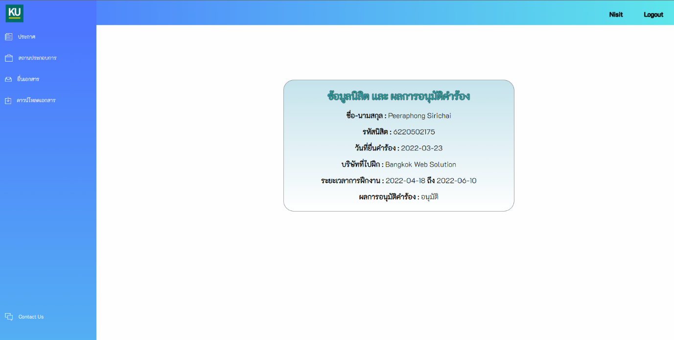ถ้าต้องการเช็คผลการยื่นเอกสารประสงค์ขอฝึกงาน/สหกิจ ให้กด คำว่า Nisit ทางด้านมุมบนขวา เพื่อดูประวัติและผลการอนุมัติ/ไม่อนุมัติ

**-ดาวน์โหลดเอกสาร**

นิสิตสามารถเข้าถึงข้อมูลการดาวน์โหลดเอกสารได้ เนื่องจากได้ทำการ login เข้าสู่ระบบแล้ว

**-Contact us**

นิสิตสามารถติดต่อปัญหาที่เกิดขึ้นได้

**ผู้ใช้งานที่เป็นอาจารย์**

**-ประกาศ**

ในหน้าประกาศอาจารย์สามารถ แก้ไขหน้าประกาศข่าวสารได้และเห็นประกาศรายละเอียดต่างๆ จากทางมหาวิทยาลัย

**-สถานประกอบการ**

อาจารย์สามารถเข้าถึงข้อมูลสถานประกอบการ ชื่อบริษัท ที่อยู่ ตำแหน่ง ช่องทางการติดต่อสอบถาม เบอร์โทรศัพท์ได้ ค่าตอบแทน เนื่องจากได้ทำการ login เข้าสู่ระบบแล้ว

**-ยื่นเอกสาร**

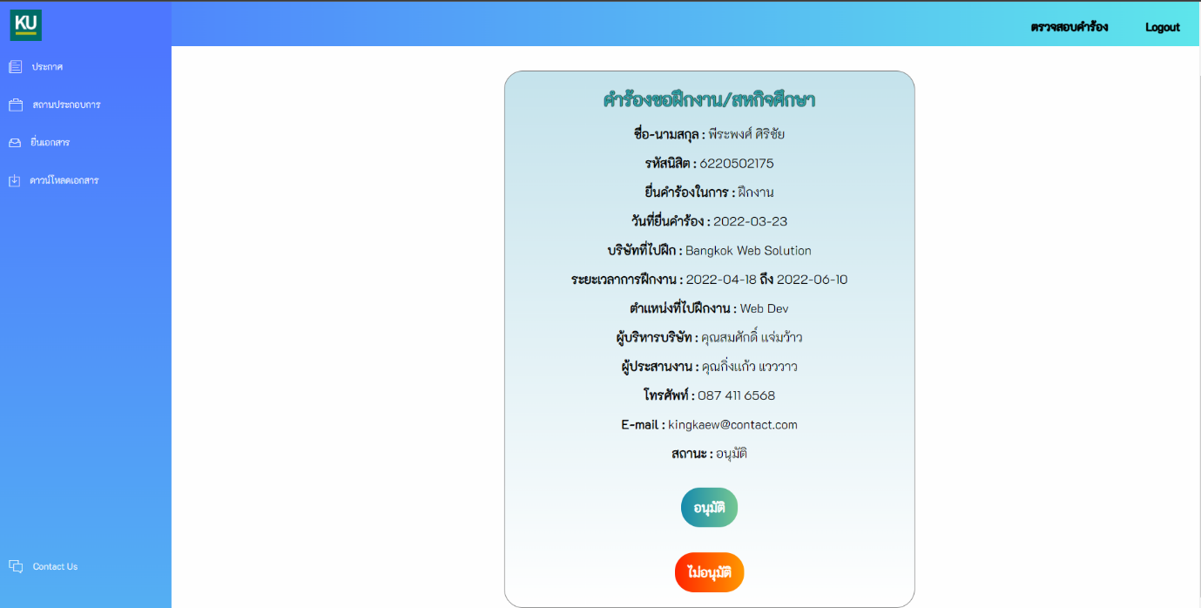 อาจารย์สามารถเข้าถึงข้อมูลการยื่นเอกสารของนิสิตได้ ในกรณีที่ต้องทำการอนุมัติหรือไม่อนุมัติการยื่นเอกสารการขอฝึกงาน/สหกิจอาจารย์จะพิจารณาเอกสารการยื่นของนิสิตที่ขอไปฝึกงาน/สหกิจ อาจารย์จะมีอำนาจเพียงคนเดียวที่จะทำการอนุมัติหรือไม่อนุมัติเอกสารดังกล่าว

**-รายละเอียดที่นิสิตยื่นคำร้อง**

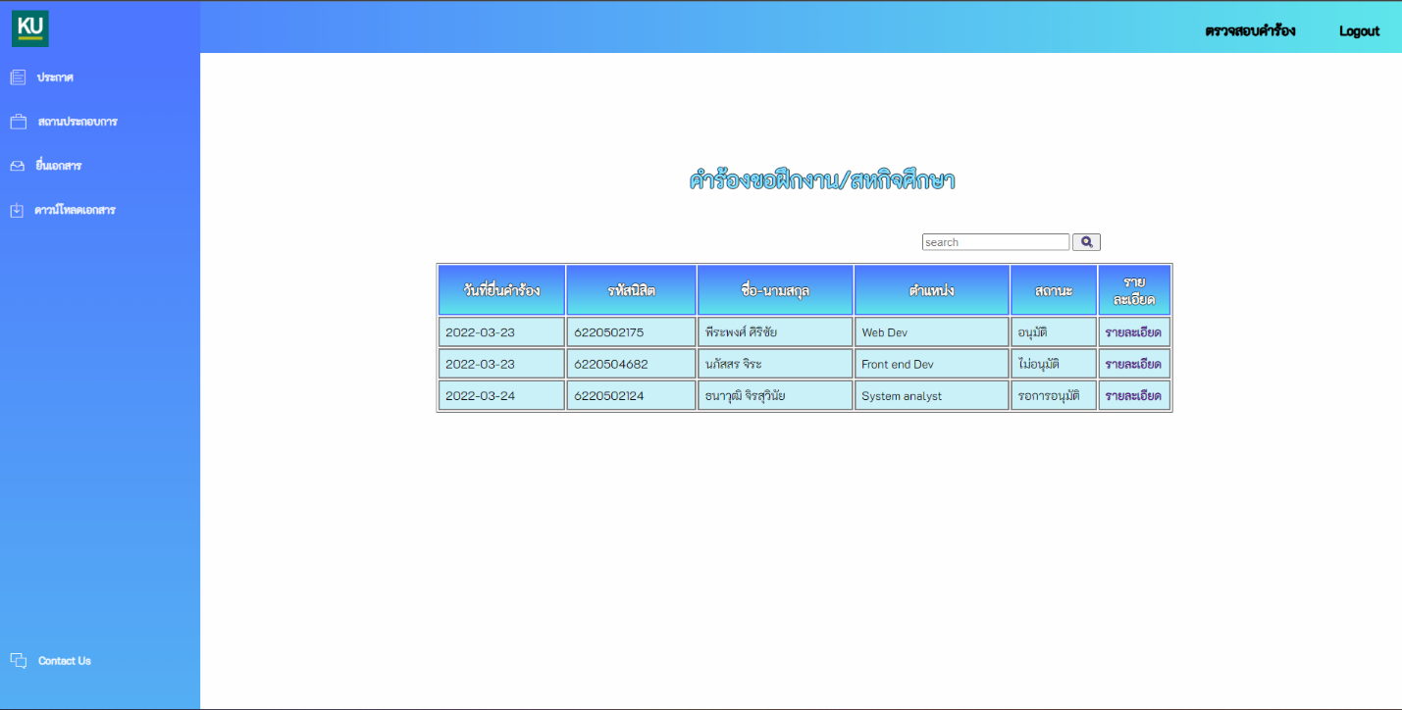**\*\*เฉพาะอาจารย์\*\***

**-ดาวน์โหลดเอกสาร**

อาจารย์สามารถเข้าถึงข้อมูลการดาวน์โหลดเอกสารได้ เนื่องจากได้ทำการ login เข้าสู่ระบบแล้ว

**-Contact us**

อาจารย์สามารถรับรู้ปัญหาที่ได้รับการติดต่อปัญหาที่เกิดขึ้นและอาจนำไปแก้ไขปัญหาที่เกิดขึ้นได้

**-ข้อความ ปัญหา ข้อเสนอแนะ**

**\*\*หมายเหตุ** เฉพาะอาจารย์ที่จะเห็นข้อความ ปัญหาข้อเสนอแนะ**